Prisluhnite pravljicam
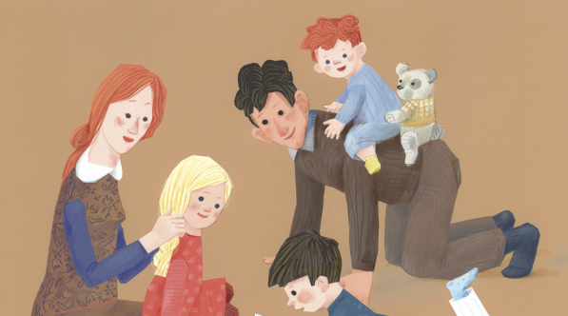
pripovedovalk Mariborske knjižnice na Youtube
PRISLUHNITE POSNETKOM PRAVLJIC, ki jih pripovedujejo pravljičarke in pravljičar Mariborske knjižnice
- Kako je slon dobil rilec, južnoafriška pravljica. Pripoveduje Simona Ornik
- O petelinu in cekinu, slovenska ljudska pravljica. Pripoveduje Agica Kovše
- O pastirčku in debeli uši, slovenska ljudska pravljica. Pripoveduje Simona Ornik
- Kako je kraljiček ukanil lisico, španska ljudska pravljica. Pripoveduje Agica Kovše
- O pohorskih vilah in coprnicah, pohorska ljudska pravljica. Pripoveduje Agica Kovše
- Ljudska pravljica iz Prekmurja. Pripoveduje Ana Dolinšek
- Hiša brez oken, karelska ljudska pravljica. Pripoveduje Monika Čermelj
- Črni krokar in snežna sova, inuitska ljudska pravljica. Pripoveduje Agica Kovše
- Maša in medved, ruska ljudska pravljica. Pripoveduje Suzana Slavič
- Bela kača s kronico, slovenska ljudska pravljica. Pripoveduje Monika Čermelj
- Kurent v mesecu, slovenska ljudska pripovedka. Pripoveduje Ana Dolinšek
- Zlatolaska in trije medvedi, ruska ljudska pravljica. Pripoveduje Lea Hedl
- Juha iz žebljev, švedska pravljica. Pripoveduje Tatjana Jamnik Pocajt
- Rumena štorklja, kitajska pravljica. Pripoveduje Suzana Slavič
- Janček ježek, slovenska ljudska pravljica. Pripoveduje Monika Čermelj
- Zakaj ima medved kratek rep, indijanska ljudska pravljica. Pripoveduje Agica Kovše
- Trije lenuhi, slovenska ljudska pravljica. Pripoveduje Tatjana Jamnik Pocajt
- O treh lovcih. Francoska ljudska pravljica. Pripoveduje Agica Kovše
- Legenda o grbavcu. Irska ljudska pravljica. Pripoveduje Tatjana Jamnik Pocajt
- Fižolček, ogeljček in slamica. Pripoveduje Lea Hedl
- Rdeča kokoška. Pripoveduje Lea Hedl
- Najmanjši repek. Pripoveduje Agica Kovše
- Deklica in lastovica. Pripoveduje Tatjana Jamnik
- Koroška ljudska pripovedka. Pripoveduje Robert Kereži
- O treh lovcih. Pripoveduje Agica Kovše
- Medved in miška. Pripoveduje Agica Kovše
- Vsak en vinar. Pripoveduje Agica Kovše (v pohorskem narečju)
- O osličku, ki je šel pogledat svet. Pripoveduje Suzana Slavič
- Trije zajčki. Pripoveduje Suzana Slavič
- Medved išče pestunjo. Pripoveduje Agica Kovše
- Lisica in polžek. Pripoveduje Agica Kovše
- Rogate žene. Pripoveduje Tatjana Jamnik
- Pastir in spaka Kulaka.Pripoveduje Robert Kereži
- Hadi in Dadi in zviti Donald. Pripoveduje Tatjana Jamnik
- Mačka in miš. Pripoveduje Robert Kereži
Knjižničarka: Hermina Videnič

